Почему дети не хотят учиться
Ответить на этот вопрос не так-то и просто, сначала нужно узнать причины, а они, как правило, есть, в этой статье мы попытаемся разобраться почему дети не хотят учиться.
Когда родители отправляют ребенка в школу это не сомненно праздник, первое сентября, первый класс, первый урок и канечно же звонок. Затем проходит от нескольких месяцев до года, и любовь ребенка к школьным занятиям улетучивается, как не бывало. В основном, неприятная перемена происходит в начале 2-го класса, когда возрастает учебная нагрузка, и требования учителей к усвоению материала увеличивается. Но иногда подобное случается уже через 3-4 недели регулярных уроков или, наоборот, трудности неожиданно возникают в пятом – шестом классе, несмотря на безоблачность предыдущих лет.
О каком бы возрасте ни шла речь, симптомы кризиса всегда одинаковы. Ребенок начинает приносить плохие отметки, отказывается выполнять домашнее задание, ни с того ни с сего прогуливает занятия. Дневник пестрит жалобами на невнимательность ученика и его неподготовленность к уроку. В крайних проявлениях сын или дочь наотрез отказываются идти в школу и могут не бывать там неделями, а то и месяцами. Родители только разводят руками и недоумевают: что вдруг произошло? почему дети не хотят учиться?
Не найдя ответа на этот вопрос, взрослые пытаются исправить ситуацию просьбами и уговорами, криками и скандалами, физическим наказанием и воспитательными ограничениями. Но без понимания причины невозможно побороть следствие. Поэтому вооружимся арсеналом знаний детской психологии и попробуем осознать переживания и мировосприятие ребенка, что даст нам заветный ключ к решению проблемы.

Каков мотив
Первое место среди причин нежелания заниматься уроками по праву занимает отсутствие мотивации. “Зачем мне сдалась эта ваша учеба?” – кидает непослушное чадо родителям во время семейной ссоры. Ребенку сложно понять, ради какой такой высокой цели он должен почти все свое время отдавать школе и домашним заданиям, когда вокруг столько всего интересного – игры, компьютер, телевизор. Особенно, если речь идет о младшем школьном возрасте.
Дело в том, что дети до 13-14 лет не воспринимают долгосрочную перспективу и строят планы лишь на ближайшее будущее. Взросление, поступление в институт, профессия кажутся для них чем-то совершенно далеким, а помощь и забота родителей – вечной. Такое упрощенное отношение к действительности обычно проходит с возрастом, но у подростков также возможна утрата учебной мотивации. В ее основе – оценка реалий современного общества, где деньги и успех совсем не обязательно достигаются высоким интеллектом, а люди с высшим образованием нередко живут в бедности.

Бои местного значения
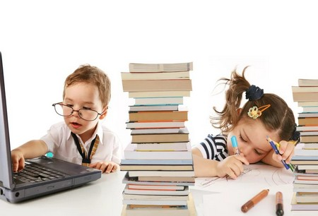
Разгадывая загадку, почему дети не хотят учиться, следует обратить внимание на их школьное окружение. Возможно, ответ кроется в конфликте с одноклассниками. Дети бывают довольно жестокими, и не исключено, что вашего ребенка постоянно задразнивают или даже бьют более сильные и сплоченные сверстники. В современных учебных заведениях не одиноки случаи, когда старшеклассники запугивают и унижают младшеньких, отбирая у них карманные деньги, а учителя и родители остаются в неведении.
Иногда конфликтные отношения складываются между ребенком и педагогом. В начальных классах, где один преподаватель ведет сразу несколько уроков, это особенно опасно, поскольку ребенок пребывает в стрессовой ситуации длительное время, рискуя не только успеваемостью, но и психическим здоровьем. Если же в школе все в порядке, задумайтесь о делах семейных: у подростков плохие оценки могут быть протестом против вашей линии поведения.

Усталость – это серьезно
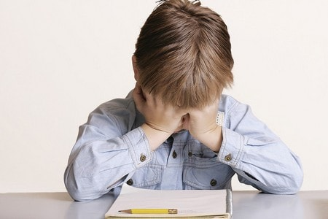
Все дети устают на занятиях, но физические силы легко восстановить полноценным питанием и здоровым сном. Значительно хуже, если речь идет об эмоциональной или интеллектуальной усталости, которые преодолеть не так-то просто, а часто и невозможно без помощи квалифицированного психолога. Спровоцировать истощение душевных и умственных резервов могут учебные перегрузки, желание родителей, чтобы ребенок был первым по всем предметам, да еще и в нескольких кружках занимался. Иногда сами дети, особенно девочки, стремятся к интеллектуальному лидерству и все время вкладывают в занятия. Сперва учение идет хорошо, но в какой-то момент происходит срыв, психика не выдерживает, и способность воспринимать новую информацию резко снижается, ухудшаются память и концентрация.
Интеллектуальное переутомление усугубляется эмоциональным. Ребенок, привыкший быть успешным, очень болезненно воспринимает неудачи. Провалы в учебе бьют по его самооценке, как и следующая за ними критика родителей. Постепенно ребенок утверждается во мнении, что он плохой и бездарный, а значит и стремится к чему-либо не имеет смысла – все равно не получится. Так первоначальная активность в школьных занятиях, продиктованная собственными амбициями, либо желанием угодить родителям, сменяется полной апатией и равнодушием.
Итак, мы рассмотрели основные причины, почему дети не хотят учиться. Ваша задача – понять собственного ребенка, понаблюдать за ним, выслушать без критики и упреков и попытаться выяснить, какая из причин является первостепенной в его ситуации. Что делать дальше? Для коррекции мотивации лучше обратиться к психологу, а в случае умственного и эмоционального срыва — это единственный правильный выход. Конфликтные ситуации можно решить самостоятельно, например, перевести ребенка в другую школу. Главное, не закрывать глаза на проблему и помочь самому ребенку осознать необходимость изменений, помочь, выступая не с позиции осуждения, а с позиции доверия и взаимопонимания.

